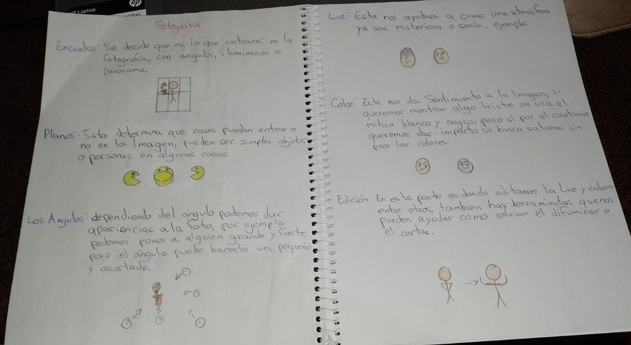

Buenas noches profesor soy Dany Bol Grijalva de tercero básico y vengo a entregarle mi tarea de artes visuales, mil disculpas con las imágenes, sé que no es excusa ni mucho menos pero igual le comentaré mi impresora se arruino y pues pensamos que solo sería un arreglo pequeño y nos la entregarán hasta el otro miércoles, disculpe las molestias, espero pese a las imágenes; sea de su agrado, feliz noche